МИНИСТЕРСТВО НАУКИ И ВЫСШЕГО ОБРАЗОВАНИЯ РОССИЙСКОЙ ФЕДЕРАЦИИ
ВЛАДИВОСТОКСКИЙ ГОСУДАРСТВЕННЫЙ УНИВЕРСИТЕТ
Институт международного бизнеса,
экономики и управления
КАФЕДРА ЭКОНОМИКИ И УПРАВЛЕНИЯ

ОТЧЕТ
по производственной профессиональной практике
ООО «ИДЕЯ», г. Владивосток

Студент
группы БЭУ-22-ХД1 | ______________ | А.К. Мореплавцева
Руководитель  канд. экон. наук, доцент | ______________ | Н.С. Самарина
Руководитель от предприятия  Директор магазина | ______________ | А.Г. Берестенко
Нормоконтролер  канд. экон. наук, доцент | ______________ | Н.С. Самарина

Владивосток 2025
МИНИСТЕРСТВО НАУКИ И ВЫСШЕГО ОБРАЗОВАНИЯ российской федерации
ФЕДЕРАЛЬНОЕ ГОСУДАРСТВЕННОЕ БЮДЖЕТНОЕ ОБРАЗОВАТЕЛЬНОЕ УЧРЕЖДЕНИЕ ВЫСШЕГО ОБРАЗОВАНИЯ
«ВЛАДИВОСТОКСКИЙ ГОСУДАРСТВЕННЫЙ УНИВЕРСИТЕТ»
КАФЕДРА ЭКОНОМИКИ И УПРАВЛЕНИЯ

ЗАДАНИЕ
на производственную профессиональную практику

Студенту: Мореплавцева Ангелина Константиновна
Группы: БЭУ-22-ХД1

Срок сдачи отчета: 27.12.2025
Содержание отчета по производственной профессиональной практике:

Введение: определить цель и задачи практики, основные методы, необходимые для их
достижения.
1 Особенности деятельности исследуемого экономического субъекта: Рассмотреть особенности деятельности исследуемой организации (учреждения): виды деятельности, система налогообложения, организация бухгалтерского учета (структура аппарата бухгалтерии, применяемая форма бухгалтерского учета, особенности учетной политики в целях финансового и налогового учета, процедуры, предшествующие формированию отчетности, состав отчетности, используемые программы автоматизации учета) (ПКВ-2)
2 Порядок организации бухгалтерского учета в исследуемой организации (учреждении)
Раскрыть состав объектов бухгалтерского учета в компании, нормативное регулирование их учета, действующий порядок документального оформления фактов хозяйственной деятельности компании, отражение на счетах бухгалтерского учета данных объектов и порядок формирования показателей в соответствующих формах отчетности (ПКВ-2)
Заключение. В заключении сделать вывод об организации системы бухгалтерского учета на предприятии, состоянии учетных данных и их соответствии требованиям законодательства.
Список использованных источников (не менее 15-ти позиций)

Руководитель практики
канд. экон. наук, доцент кафедры экономики и управления ________Самарина Н.С.

Задание получил: ________Мореплавцева А.К.

Задание согласовано:

Руководитель практики от профильной организации

Директор магазина, ООО «ИДЕЯ» ________Берестенко А.Г.

РАБОЧИЙ ГРАФИК (ПЛАН) ПРОВЕДЕНИЯ ПРАКТИКИ

Студент Мореплавцева Ангелина Константиновна _________________________
^{Фамилия Имя Отчество}
Кафедра экономики и управления_______________гр. _ БЭУ-22-ХД1____________

Руководитель практики Самарина Наталья Сергеевна _________________________
^{Фамилия Имя Отчество}

Инструктаж по ознакомлению с требованиями охраны труда, техники безопасности, пожарной безопасности прошел
__________________________ Берестенко А.Г.
(подпись уполномоченного лица, МП)

С правилами трудового распорядка ознакомлен__________________
(подпись обучающегося)

Этапы практики | Виды работы | Срок выполнения | Отметка руководителя о выполнении
1.Подготовительный | Организационное собрание | 10.11.2025
1.Подготовительный | Инструктаж по технике безопасности | 10.11.2025
2.Практический | Особенности деятельности исследуемого экономического субъекта | 10.11.2025-05.12.2025
2.Практический | Порядок организации бухгалтерского учета в исследуемой организации (учреждении) | 06.12.2025-17.01.2026
4. Заключительный | Подготовка и сдача отчета | 17.01.2026

Руководитель практики
канд.экон.наук, доцент кафедры ЭУ ___________ Н.С. Самарина

Руководитель практики от предприятия
Директор магазина, ООО«ИДЕЯ» ___________ А.Г. Берестенко

Отзыв характеристика

На студента 4 курса группы БЭУ-22-ХД1 направления экономика кафедры экономики и управления ФГБОУ ВО «ВВГУ»
Мореплавцева Ангелина Константиновна с 10.11.2025 года по 27.12.2025 года прошла производственную профессиональную практику в ООО «ИДЕЯ», г. Владивосток, улица Калинина 275А.
В период практики были изучены теоретические основы работы с массивом информации, получены практические навыки работы с основными справочно-правовыми системами, а также приобретены навыки поиска информации о деятельности организации.
Во время прохождения практики Мореплацева Ангелина Константиновна показала высокие результаты, проявив себя как ответственный, легко обучаемый, добросовестный и дисциплинированный сотрудник.

В целом работа Мореплавцевой Ангелины Константиновны заслуживает оценки «_________».

Руководитель практики от предприятия,
Директор магазина ______________ Беретсенко А.Г.
(подпись)

Содержание
Введение 2
1 Особенности деятельности организации 3
2 Порядок организации бухгалтерского учета в исследуемой организации 13
Заключение 24
Список использованных источников 25
Приложение А. Бухгалтерская отчётность 28
Приложение Б. План счетов 30

Введение
Целью прохождения производственной профессиональной практики является комплексное изучение организации системы бухгалтерского учета и налогообложения в организации, анализ ее соответствия требованиям действующего законодательства и выработка рекомендаций по совершенствованию учетных процессов.
В рамках практики были поставлены следующие задачи:
- исследовать организационно-экономическую характеристику ООО «ИДЕЯ», включая анализ видов деятельности, организационной структуры управления и применяемой системы налогообложения;
- проанализировать организацию бухгалтерской службы предприятия: структуру аппарата бухгалтерии, распределение функциональных обязанностей между сотрудниками, применяемую форму бухгалтерского учета;
- изучить особенности учетной политики организации для целей бухгалтерского и налогового учета, методологию оценки активов и обязательств, методы признания доходов и расходов;
- проанализировать состав и структуру бухгалтерской и налоговой отчетности, сроки ее представления и программное обеспечение, используемое для автоматизации учетных процессов;
- изучить состав объектов бухгалтерского учета в компании, нормативное регулирование их учета и документальное оформление фактов хозяйственной жизни.
Для решения поставленных задач в процессе прохождения практики будут применяться следующие методы исследования: изучение внутренней документации организации (учетная политика, положения о бухгалтерии, должностные инструкции), наблюдение за организацией рабочего процесса в бухгалтерской службе, документальный анализ первичных учетных документов, регистров бухгалтерского учета и отчетности, сравнительный анализ практики ведения учета с требованиями нормативных документов.
1 Особенности деятельности организации
Общество с ограниченной ответственностью «ИДЕЯ» (ООО «ИДЕЯ») основана в 2009 году в качестве магазина, где продаются товары для дома. Основная задача компании – решить проблемы потребителя лучше, чем существующие хозяйственные магазины.
ООО "ИДЕЯ", офис которой находится в Приморском крае по адресу 690021, Приморский край, г. Владивосток, ул. Калинина, д. 275, корпус 1 офис 63, находиться под руководством Есиповой Людмилы Александровны и имеет несколько филиалов, которые находятся в таких городах, как Владивосток, Уссурийск, Находка, Большой камень.[1]
ООО «ИДЕЯ» является обществом с ограниченной ответственностью. Его деятельность регулируется федеральным законом от 08.02.1998 N 14-ФЗ (ред. от 31.07.2025) "Об обществах с ограниченной ответственностью" (с изм. и доп., вступ. в силу с 01.09.2025) [2].
Основной вид деятельности данного предприятия по ОКВЭД 2 – «Торговля розничная прочая в неспециализированных магазинах». Дополнительные виды деятельности изложены в таблице 1.1 [3].
Таблица 1.1 – Дополнительные виды деятельности ООО «ИДЕЯ» по ОКВЭД 2
Код ОКВЭД 2 | Расшифровка
46.43 | Торговля оптовая бытовыми электротоварами
46.38.22 | Торговля оптовая кормами для домашних животных
46.41 | Торговля оптовая текстильными изделиями
46.44 | Торговля оптовая изделиями из керамики и стекла и чистящими средствами
46.45 | Торговля оптовая парфюмерными и косметическими товарами
46.47.3 | Торговля оптовая коврами и ковровыми изделиями
46.49.42 | Торговля оптовая играми и игрушками
46.49.49 | Торговля оптовая прочими потребительскими товарами, не включенными в другие группировки
46.90 | Торговля оптовая неспециализированная
Продолжение таблицы 1.1
46.42 | Торговля оптовая одеждой и обувью
46.42.12 | Торговля оптовая нательным бельем
Бухгалтерия ООО «ИДЕЯ» осуществляет свою деятельность в рамках линейно-штабной системы управления, где основным звеном является главный бухгалтер (рисунок 1.1) [4].
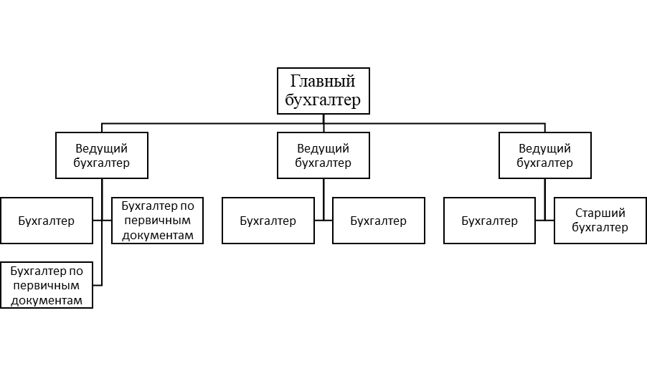
Рисунок 1.1 – Структура аппарата бухгалтерии ООО «ИДЕЯ»
Данная система предполагает создание промежуточных звеньев управления (отделов, секторов, групп), которые возглавляют старшие бухгалтеры.
Общее число сотрудников бухгалтерии составляет 11 человек (главный бухгалтер, 3 ведущих бухгалтера, старший бухгалтер, 2 бухгалтера по первичным документам и 4 бухгалтера). Для всего персонала разработаны обязательные для выполнения инструкции.
Как видим по данным рисунка 1, во главе управления находится главный бухгалтер, который руководит всей бухгалтерией, осуществляет такие основные функции, как формирование учетной политики, ведение бухгалтерского учета, своевременное предоставление отчетности в полном и достоверном виде. Также к обязанностям главного бухгалтера относятся обеспечение соответствия законодательству выполняемых хозяйственных операций, контроль за перемещением активов, а также за тем, как формируются доходы и расходы и как выполняются обязательства. На втором уровне находится ведущий бухгалтер.
В обязанности ведущего бухгалтера входит осуществление налогового учета предприятия, обеспечение своевременного и верного расчета и перечисление сборов и налогов в различные бюджеты, оказывание методической помощи работникам предприятия по вопросам, касающимся налогообложения, связанным с коммерческой деятельностью предприятия, консультирование работников предприятия по вопросам бухгалтерского учета, а обязан возглавлять руководство работниками бухгалтерии на соответствующем участке и организовать их работу, обеспечивать своевременное и точное отражение на счетах бухгалтерского учета движения активов, хозяйственных операций, выполнять обязательства на соответствующем участке бухгалтерского учета, а также формировать расходы и доходы, принимать и контролировать первичную документацию на соответствующем участке бухгалтерского учета и осуществлять их подготовку к счетной обработке [5].
Функции бухгалтера включают ведение учёта, составление отчётности, налоговый учёт и анализ финансовой информации в организации. Основная задача — представить точные и актуальные данные о финансовом положении компании, что помогает руководству и инвесторам принимать обоснованные решения.
ООО «ИДЕЯ» находится на общей системе налогообложения. Это стандартный режим, который применяется по умолчанию, если бизнес не выбирает другие варианты. Подходит для ИП и ООО, ограничений по численности или выручке нет. Ключевыми налогами на общей системе налогообложения являются: налог на прибыль организаций (составляет 25%), налог на добавленную стоимость (составляет 20%), налог на имущество организаций, страховые взносы за работников. При общей системе налогообложения требуется обязательная отчетность, которую организация предоставляет в федеральную налоговую службу. ООО «ИДЕЯ» предоставляет следующую отчётность:
- декларация по налогу на прибыль - подаётся по итогам первого квартала, полугодия, 9 месяцев и года. Данные отражают нарастающим итогом. Сдавать декларацию нужно не позднее 25-го числа месяца, следующего за отчётным периодом. Годовую декларацию сдают до 25 марта следующего года. Если 25-ое число – это выходной, то сдача отчётности ОСНО переносится на следующий рабочий день;
- декларация по НДС - Сдаётся в ФНС по итогам каждого квартала до 25-го числа следующего месяца. Документ подаётся в налоговую в электронном виде;
- 6-НДФЛ (суммированные данные по всем сотрудникам) - сдаётся каждый квартал, а по итогам года – до 25 февраля следующего года, если в течение квартала компания платила зарплату или делала другие выплаты;
- расчёт по страховым взносам - компании представляют отчёт каждый квартал;
- бухгалтерская отчётность - годовой отчёт сдаётся до 31 марта года, идущего за отчётным [6].
За 2024 год были уплачены налоги в сумме 136 589 613 рублей и страховые взносы на сумму 103 685 207 рублей. Компания платит НДС - 133 404 667 рублей, налог на прибыль - 3 148 456 рублей, налог на имущество - 35 911 рублей и налоги за сотрудников. К ним относится НДФЛ и взносы на пенсионное, социальное и медицинское страхование [7].
В компании используется автоматизированная форма бухгалтерского учета на базе программного продукта «1С:Бухгалтерия». Все хозяйственные операции регистрируются в информационной базе, которая автоматически формирует учетные регистры (оборотные ведомости, главную книгу, журналы-ордера и др.), а также первичные документы (счета-фактуры, накладные, акты).
Учетная политика ООО «ИДЕЯ» сформирована в соответствии с Федеральным законом «О бухгалтерском учете» № 402-ФЗ, Положениями по бухгалтерскому учету (ПБУ), Налоговым кодексом РФ и внутренними потребностями организации. Для начала рассмотрим особенности учетной политики в бухгалтерском учете. ООО «ИДЕЯ» используют принципы непрерывности деятельности, полноты отражения информации, осмотрительности и приоритета экономического содержания над юридической формой [8].
Для расчета себестоимости реализованных товаров при их списании применяется метод средней стоимости (по средней взвешенной). Этот метод предусматривает расчёт себестоимости товарно-материальных запасов, при котором стоимость запасов определяется как усреднённое значение от суммы стоимости запасов на начало периода и стоимости закупок. Этот метод особенно выгоден для товаров, цена на которые постоянно меняется в большую или меньшую сторону. Данный метод считается наиболее рациональным для розничной торговли с большим количеством номенклатурных позиций [9].
Выручка от розничной продажи признается в бухгалтерском учете в момент оплаты покупателем на кассе (в момент закрытия кассовой смены и формирования Z-отчета).
ООО «ИДЕЯ» ведет учет расходов будущих периодов, к котором относятся затраты на лицензионное программное обеспечение, сертификацию продукции, страхование на срок более одного месяца. Расходы будущих периодов списываются равномерно в течение срока, к которому они относятся.
Теперь перейдем к особенностям налогового учета. Для целей налогообложения прибыли применяются иные методы, предусмотренные Налоговым кодексом РФ. Признание доходов определяется по методу начисления. Это подход к учёту доходов и расходов, при котором хозяйственные операции отражаются в момент их фактического совершения, а не при поступлении или выплате денежных средств. Суть метода для налогового учета заключается в том, что доходы включают в базу по налогу на прибыль в том периоде, когда они возникли, а расходы — в том, к которому они относятся. Время оплаты значения не имеет (за исключением некоторых расходов). Метод начисления для целей налогообложения прибыли обязаны применять все хозяйственные субъекты, не попадающие под определение «малое предприятие» и имеющие выручку более 1 млн рублей в квартал (п. 1 ст. 273 НК РФ) [10].
В целях исчисления налога на прибыль при реализации покупных товаров (в рознице) применяется также метод оценки по средней стоимости.
Стоит упомянуть про учет расходов и доходов. Расходы, связанные с производством и реализацией, подразделяются на прямые и косвенные. К прямым расходам в розничной торговле относятся покупная стоимость реализованных товаров и транспортные расходы по их доставке до склада. Прямые расходы уменьшают налоговую базу по налогу на прибыль по мере реализации товаров, к которым они относятся. Все остальные расходы (аренда, коммунальные услуги, заработная плата административного персонала, амортизация и т.д.) признаются косвенными и полностью относятся к расходам текущего периода. Расходы признаются в том налоговом периоде, к которому они относятся, независимо от времени фактической выплаты денежных средств.
Формированию квартальной и, особенно, годовой отчетности предшествует комплекс обязательных процедур «закрытия периода». Этот процесс в ООО «ИДЕЯ» регламентирован внутренним графиком документооборота и осуществляется в несколько этапов. Рассмотрим ежемесячные, квартальные и годовые закрывающие процедуры.
Ежемесячные закрывающие процедуры (до 10 числа месяца, следующего за отчетным):
- сбор и обработка первичных документов: обеспечение полноты поступления всех первичных документов от всех магазинов, складов и отделов компании (кассовые ленты, товарные накладные, акты выполненных работ, авансовые отчеты);
- начисление амортизации: автоматическое начисление амортизации по основным средствам и нематериальным активам на последнее число месяца;
- начисление заработной платы и налогов с ФОТ: расчет заработной платы, отпускных, больничных, страховых взносов и НДФЛ;
- создание резервов: начисление ежемесячной доли резерва на оплату отпусков и, при необходимости, резерва по сомнительным долгам;
- сверка с контрагентами: выборочная сверка расчетов с ключевыми поставщиками и покупателями для подтверждения сумм задолженности;
- инвентаризация кассы: обязательная инвентаризация наличных денежных средств в главной кассе и кассах магазинов.
Квартальные и годовые процедуры (перед составлением отчетности):
1) полная инвентаризация активов и обязательств;
2) реформация баланса: 31 декабря производится закрытие финансового результата года. Счет 90 «Продажи» и 91 «Прочие доходы и расходы» закрываются на счет 99 «Прибыли и убытки». Затем определяется конечный финансовый результат (чистая прибыль или убыток) и счет 99 закрывается на счет 84 «Нераспределенная прибыль (непокрытый убыток)»;
3) корректировка оценочных значений: проверка и, при необходимости, корректировка сумм созданных резервов (на отпуска, по сомнительным долгам), а также тест на обесценение основных средств и финансовых вложений;
4) анализ временных и постоянных разниц: проверка и корректировка данных по отложенным налоговым активам (ОНА) и отложенным налоговым обязательствам (ОНО), возникающим из-за разницы между БУ и НУ (например, по разным методам амортизации или признания резервов).
ООО «ИДЕЯ», как организация, применяющая общую систему налогообложения, формирует и представляет следующий комплект отчетности:
Бухгалтерская (финансовая) отчетность представляется в ИФНС и Росстат до 31 марта года, следующего за отчетным:
- бухгалтерский баланс (форма №1): представляет финансовое положение компании на отчетную дату (активы, обязательства, капитал);
- отчет о финансовых результатах (форма №2): показывает финансовые результаты деятельности за отчетный период (выручка, расходы, прибыль/убыток);
- отчет об изменениях капитала (форма №3): раскрывает движение собственного капитала (уставный, резервный, нераспределенная прибыль);
- отчет о движении денежных средств (форма №4): анализирует денежные потоки по операционной, инвестиционной и финансовой деятельности;
- пояснения к бухгалтерскому балансу и отчету о финансовых результатах: содержат детализацию и расшифровку наиболее важных статей отчетности, описание учетной политики, информацию о связанных сторонах, событиях после отчетной даты и пр. В ООО «ИДЕЯ» пояснения оформляются в табличной и текстовой форме. Налоговая отчетность была представлена выше.
Учет в ООО «ИДЕЯ» полностью автоматизирован и построен на основе экосистемы «1С», что является отраслевым стандартом для розничной торговли в России.
Основной платформой для ведения финансового, управленческого и налогового учета является «1С:Бухгалтерия предприятия». В конфигурации реализованы все необходимые для ООО «ИДЕЯ» функции: учет по ОСНО, работа с НДС, учет товаров по продажным ценам, расчет заработной платы, формирование всей регламентированной отчетности и ее отправка в контролирующие органы через операторов электронного документооборота. Также интегрировано с «1С:Бухгалтерия» «1С:Розница», которая обеспечивает оперативный учет товаров в магазинах, работу с онлайн-кассами (фискальные регистраторы, сканеры штрих-кодов. Данные о каждой продаже в режиме реального времени или по итогам кассовой смены поступают в общую базу данных), управление ценами и скидками, формирование товарных отчетов и отчетов кассиров.
Таким образом, автоматизированная система учета ООО «ИДЕЯ» представляет собой единое информационное пространство, где данные из торговых точек в реальном времени попадают в бухгалтерскую базу, что минимизирует ручной ввод, повышает точность учета и скорость формирования управленческой и регламентированной отчетности.
Далее проведем анализ основных технико-экономических показателей. Для наглядности результатов деятельности внесем данные в таблицу 1.2
Таблица 1.2 – Показатели деятельности ООО «ИДЕЯ» за 2023-2024 гг.
В тысячах рублей
Показатель | 2023 | 2024 | Абсолютное отклонение | Темп роста, % | Прирост %
Уставный капитал | 120 000 | 120 000 | 00,0 | 100 | 0
Выручка от реализации | 2 324 798 | 2 521 921 | 197 123,0 | 108,48 | 8,48
Себестоимость продаж | (1 417 215) | (1 530 476) | 113 261,0 | 107,99 | 7,99
Валовая прибыль | 907 583 | 991 445 | 83 862,0 | 109,24 | 9,24
Коммерческие расходы | (774 452) | (864 936) | 90 484,0 | 111,68 | 11,68
Прибыль от продаж | 133 131 | 126 509 | -6 622,0 | 95,03 | -4,97
Прочие доходы | 66 669 | 46 957 | -19 712,0 | 70,43 | -29,57
Прочие расходы | (71 005) | (74 296) | 3 291,0 | 104,63 | 4,63
Чистая прибыль | 53 360 | 1 434 | -51 926,0 | 2,69 | -97,31
Стоимость ОПФ | 731 419 | 653 726 | -77 693,0 | 89,38 | -10,62
Фонд оплаты труда | 385,14 | 454,86 | 69,73 | 118,1 | 18,1
Среднегодовая заработная плата | 1 072,8 | 1 178,4 | 105,6 | 109,84 | 9,84
Рентабельность продаж (%) | 2,3 | 0,1 | -2,2 | x | x
Рентабельность ОПФ (%) | 7,86 | 0,21 | -7,65 | x | x
На основании анализа данных таблицы можно сделать следующие выводы о финансово-хозяйственной деятельности ООО «ИДЕЯ» в 2024 году.
Компания продемонстрировала положительную динамику выручки, которая увеличилась на 197.1 млн рублей, или на 8.48%, что свидетельствует о сохранении рыночного спроса на ее товары и успешной коммерческой активности по наращиванию оборотов. Однако рост операционных издержек существенно опередил рост доходов: себестоимость продаж выросла на 7.99%, а коммерческие расходы — на 11.68%, что привело к сокращению прибыли от продаж на 4.97% (на 6.6 млн рублей). Еще более негативную роль сыграла динамика прочих доходов и расходов: прочие доходы сократились на 29.57%, а прочие расходы выросли на 4.63%, что в совокупности резко ухудшило финансовый результат до налогообложения.
Ключевым итогом года стало катастрофическое падение чистой прибыли на 51.9 млн рублей, или на 97.31%, до уровня в 1.4 млн рублей. Это падение напрямую отразилось на показателях эффективности: рентабельность продаж по чистой прибыли снизилась с 2.3% до почти нулевого значения (0.1%), а рентабельность основных производственных фондов (ОПФ) упала с 7.86% до 0.21%. Данное снижение произошло на фоне уменьшения стоимости ОПФ на 10.62%, что может указывать на выбытие активов без сопоставимого роста отдачи от оставшихся. Параллельно наблюдался рост затрат на персонал: фонд оплаты труда увеличился на 18.1%, а среднегодовая заработная плата — на 9.84%.
2024 год стал для ООО «ИДЕЯ» периодом глубокого кризиса прибыльности и операционной эффективности. Компания смогла нарастить обороты, но полностью утратила контроль над расходами. Рост коммерческих издержек, неблагоприятная структура прочих доходов и расходов, а также снижение отдачи от основных средств привели к тому, что рост выручки стал убыточным. Сложившаяся ситуация требует немедленного и кардинального пересмотра затратной политики, анализа структуры всех видов расходов и разработки антикризисной программы по восстановлению рентабельности.

2 Порядок организации бухгалтерского учета в исследуемой организации
Объекты бухгалтерского учета в ООО «ИДЕЯ» соответствуют требованиям Федерального закона № 402-ФЗ «О бухгалтерском учете» и включают следующие группы, представленные в таблице 2.1.
Таблица 2.1 – Объекты бухгалтерского учета ООО «ИДЕЯ» за 2024 год.
В тысячах рублей
Наименование группы | Содержание | Сумма
Активы | 1.Внеоборотные активы:  основные средства: торговое оборудование (холодильные витрины, кассовые терминалы, весовое оборудование), офисная техника, транспортные средства, складские помещения в собственности;  нематериальные активы: товарные знаки, программное обеспечение, лицензии;  отложенные налоговые активы.  2.Оборотные активы:  запасы: товары для перепродажи (продовольственные и непродовольственные товары), тара, материалы для хозяйственных нужд;  дебиторская задолженность: расчеты с покупателями и заказчиками, выданные авансы поставщикам, расчеты с подотчетными лицами, прочая дебиторская задолженность;  денежные средства и денежные эквиваленты: наличные деньги в кассах магазинов и операционной кассе, безналичные средства на расчетных счетах;  финансовые вложения краткосрочные | 653 726  6 600  209 106  693 778  50 054  71 423  820
Обязательства | 1.Долгосрочные обязательства:  заемные средства: долгосрочные кредиты и займы;  отложенные налоговые обязательства;  2.Краткосрочные обязательства:  кредиторская задолженность: перед поставщиками и подрядчиками. | 0  203 972  358 030
Продолжение таблицы 2.1
Капитал | 1.Уставный капитал.  2.Нераспределенная прибыль (непокрытый убыток). | 120 000  351 953
Хозяйственные операции | 1.Доходы от обычных видов деятельности: выручка от продажи товаров.  2.Расходы по обычным видам деятельности: себестоимость проданных товаров, коммерческие расходы. | 2 521 921  2 395 412
Финансовые результаты | 1.Прибыль (убыток) от продаж.  2.Прибыль (убыток) до налогообложения.  3.Чистая прибыль (убыток). | 126 509  8 854  1 434

В соответствии с п. «р» ст. 71 Конституции России бухгалтерский учет находится в ведении государства. Методологическое регулирование бухгалтерского учета возложено российским правительством на Министерство финансов. Регулирование отдельных аспектов ведения бухучета рядом федеральных законов возложено на таких регуляторов, как Центробанк, ФСФР и др., в пределах норм, установленных Минфином. Регулирование бухучета осуществляется путем принятия различных законов, постановлений и различных нормативных актов.
Бухгалтерия ООО «ИДЕЯ» использует такие федеральные стандарты бухгалтерского учета, как: ФСБУ 5/2019 «Запасы», ФСБУ 6/2020 «Основные средства», ФСБУ 27/2021 «Документы и документооборот» [11,12,13].
Отраслевыми документами для розничной торговли являются методические рекомендации по учету и оформлению операций приема, хранения и отпуска товаров в организациях торговли (утв. Письмом Роскомторга от 10.07.1996 № 1-794/32-5), правила продажи отдельных видов товаров (утв. Постановлением Правительства РФ от 31.12.2020 № 2463) [14,15]. К внутренним документам ООО «ИДЕЯ» можно отнести:
- учетная политика для целей бухгалтерского учета;
- учетная политика для целей налогового учета;
- положение о бухгалтерской службе;
- график документооборота;
- приказы об утверждении форм первичных документов;
- рабочий план счетов.
Система нормативного регулирования бухгалтерского учета имеет свою иерархию (руководящие документы приведены по убыванию значимости), представленную на рисунке 2.1 [16].
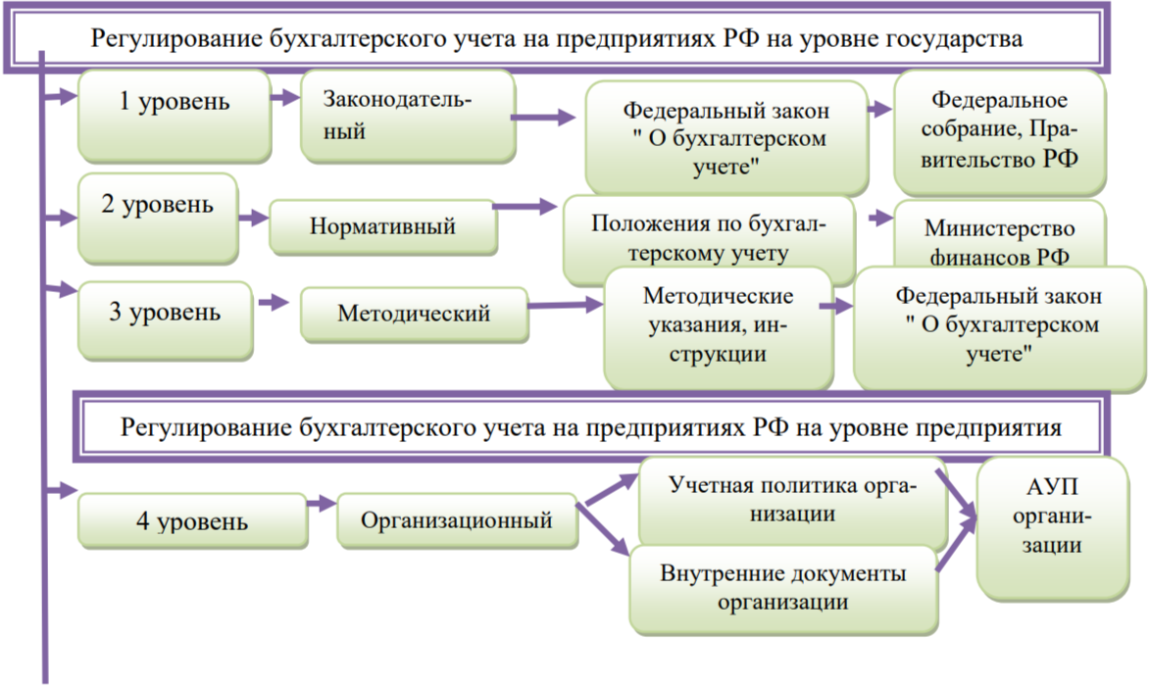
Рисунок 2.1 - Система нормативно-правового регулирования бухгалтерского учёта
Далее перейдем к вопросу документального оформления. В ООО «ИДЕЯ» документальное оформление осуществляется по следующим принципам:
1) первичность – каждый факт хозяйственной жизни оформляется первичным учетным документом;
2) непрерывность – документы составляются в хронологической последовательности;
3) достоверность – документы должны точно отражать содержание операции;
4) своевременность – документы составляются в момент совершения операции или сразу после ее окончания.
Далее в таблице 2.2 будет представлена система первичным документов
Таблица 2.2 – Система первичных документов бухгалтерии ООО «ИДЕЯ»
Группа документов | Вид операции | Наименование документа
1. Учет товарных операций | Приемка товара | Товарная накладная, товарно-транспортная накладная, акт о приемке товаров, акт об установленном расхождении по количеству и качеству при приемке товарно-материальных ценностей.
1. Учет товарных операций | Хранение товара | Карточка количественно-стоимостного учета, ведомость учета остатков товарно-материальных ценностей в местах хранения.
1. Учет товарных операций | Продажа товара | Кассовый чек (фискальный документ), товарный чек – по требованию покупателя, товарная накладная, акт о реализации товаров через автотранспорт.
1. Учет товарных операций | Инвентаризация | Приказ о проведении инвентаризации, инвентаризационная опись товарно-материальных ценностей, сличительная ведомость, ведомость учета результатов инвентаризации.
2. Учет денежных средств | Кассовые операции | Приходный кассовый ордер, расходный кассовый ордер, кассовая книга, книга учета принятых и выданных кассиром денежных средств, журнал регистрации приходных и расходных кассовых ордеров.
 | Банковские операции | Платежное поручение, выписка банка по расчетному счету, инкассовое поручение.

Продолжение таблицы 2.2
 | Расчеты с подочетными лицами | Заявление на выдачу денежных средств под отчет, авансовый отчет.
3. Учет расчетов | С поставщиками и подрядчиками | Договор поставки, счет на оплату, акт выполненных работ (оказанных услуг), счет-фактура.
3. Учет расчетов | С покупателями и заказчиками | Договор купли-продажи, счет на оплату.
3. Учет расчетов | С персоналом по оплате труда | Табель учета рабочего времени, расчетно-платежная ведомость, расчетно-платежная ведомость, лицевой счет работника.
4. Учет основных средств | Поступление | Акт о приеме-передаче объекта основных средств, акт о приеме-передаче групп объектов основных средств.
4. Учет основных средств | Перемещение | Накладная на внутреннее перемещение объектов основных средств.
4. Учет основных средств | Списание | Акт о списании объекта основных средств, акт о списании автотранспортных средств.
4. Учет основных средств | Инвентаризация | Инвентаризационная опись основных средств.
В ООО «ИДЕЯ» действует утвержденный график документооборота, который определяет: перечень первичных документов, ответственных лиц за составление документов, сроки составления и передачи документов, порядок хранения документов.
План счетов бухгалтерского учета - основополагающий документ, используемый бухгалтерами всех российских организаций и предприятий. На основе полного плана счетов, утвержденного Минфином, предприятие формирует внутрикорпоративный рабочий план счетов бухгалтерского учета для отражения тех операций, которые характерны для производственного цикла предприятия. Ниже в Приложение Б представлен рабочий план счетов ООО «ИДЕЯ».
Приложение Б отражает структуру рабочего плана счетов бухгалтерского учета, адаптированного для деятельности компании в сфере розничной торговли. План счетов является систематизированным перечнем, определяющим порядок отражения всех хозяйственных операций. Данный рабочий план счетов обеспечивает корректное отражение операций с активами, формирование затрат, учет всех видов расчетов и достоверное определение финансовых результатов деятельности.
Бухгалтерский баланс (Форма №1) является ключевой формой финансовой отчетности, отражающей финансовое положение организации на конкретную отчетную дату. Для корректного его заполнения и взаимосвязи данных синтетического учета с отчетными показателями используется метод агрегирования данных бухгалтерских счетов. В таблице 2.3 представлен образец заполнения бухгалтерского баланса.
Таблица 2.3 – Образец заполнения бухгалтерского баланса ООО «ИДЕЯ»
Строки бухгалтерского баланса | Формула расчета суммы по номерам счетов бухгалтерского учета, с которых берутся значения остатков
АКТИВ
Материальные внеоборотные активы | 01 – 02 + 08
Нематериальные, финансовые и другие внеоборотные активы | 04 – 05 + 09 + 55
Запасы | 10 – 14 + 20 + 41 + 44 + 97
Денежные средства и денежные эквиваленты | 51
Финансовые и другие оборотные активы | 19 + 60 + 62 – 63 + 66 + 68 + 69 + 71 + 73 + 76
БАЛАНС
ПАССИВ
Капитал и резервы | 80 + 84
Другие долгосрочные обязательства | 77
Кредиторская задолженность | 60 + 62 + 68 + 69 +70 + 71 + 76
Другие краткосрочные обязательства | 96
БАЛАНС

Показатели отчетного периода должны быть сопоставимы с показателями аналогичного периода прошлого года. То есть должны быть сформированы по одним и тем же правилам. Несопоставимость показателей может возникнуть, если в отчетном периоде были выявлены существенные ошибки прошлых лет и (или) изменилась учетная политика организации. Данный образец демонстрирует методологию заполнения, основанную на принципах действующего законодательства о бухгалтерском учете и требованиях к структуре баланса, адаптированную с учетом специфики деятельности торгового предприятия.
Отчет о финансовых результатах (Форма №2) является второй основной формой бухгалтерской отчетности, раскрывающей итоги хозяйственной деятельности организации за отчетный период. Его ключевая цель — показать, за счет каких доходов и расходов сформировался конечный финансовый результат (чистая прибыль или убыток). В таблице 2.4 представлен образец заполнения отчета о прибылях и убытках.
Таблица 2.4 – Образец заполнения отчета о финансовых результатах ООО «ИДЕЯ»
Строки отчета о финансовых результатах | Формула расчета суммы по номерам счетов бухгалтерского учета, с которых берутся значения остатков
Выручка | 90.1
Себестоимость продаж | 90.2
Валовая прибыль (убыток) | 90.1-90.2
Коммерческие расходы | 44
Прибыль (убыток) от продаж | (90.1-90.2)-44-26
Прочие доходы | 91.1
Валовая прибыль (убыток) | 90.1-90.2
Продолжение таблицы 2.4
Коммерческие расходы | 44
Прибыль (убыток) от продаж | (90.1-90.2)-44-26
Прочие доходы | 91.1
Прочие расходы | 91.2
Прибыль (убыток) до налогообложения | ((90.1-90.2)-44-26) + 91.1-91.2
Налог на прибыль | 68
Чистая прибыль (убыток) | ((90.1-90.2)-44-26) + 91.1-91.2)-68
Представленный образец заполнения отчета о прибылях и убытках демонстрирует четкую и логичную методику формирования данного отчета в ООО «ИДЕЯ». Данный алгоритм является важным элементом учетной политики компании, способствующим формированию прозрачной и информативной отчетности.
Далее поговорим об организации бухгалтерского учета объектов в компании. Бухгалтерские проводки представляют собой формализованное отражение фактов хозяйственной жизни компании на счетах бухгалтерского учета. Они являются основой для формирования достоверной финансовой отчетности и позволяют проследить взаимосвязь между хозяйственной операцией, её документальным оформлением и её влиянием на финансовый результат. Проводки составлены в соответствии с утвержденной учетной политикой компании, в частности, с применением метода учета товаров по продажным ценам с использованием счета 42 «Торговая наценка» представлены в таблице 2.5.

Таблица 2.5 – Бухгалтерские проводки ООО «ИДЕЯ» за декабрь 2024 года
В тысячах рублей
№ операции | Содержание хозяйственной операции | Корреспонденция счетов |  | Сумма
№ операции | Содержание хозяйственной операции | Дебет | Кредит | Сумма
1.1 | Отражена стоимость партии товаров по договору (без НДС) | 41.2 | 60 | 127 000
1.2 | Отражен НДС 20% по поступившим товарам | 19 | 60 | 25 400
1.3 | Отражена торговая наценка (40% от покупной стоимости) | 41.2 | 42 | 50 800
2.1 | Отражена дневная выручка магазина (с НДС 20%), поступившая в кассу | 50 | 90.1 | 210 000
2.2 | Начислен НДС к уплате с выручки | 90.3 | 68.1 | 35 000
2.3 | Списана продажная стоимость реализованных товаров | 90.2 | 41.2 | 127 000
2.4 | Сторнирована сумма реализованной торговой наценки | 90.2 | 42 | 10 200
3 | Начислена амортизация по торговому оборудованию | 44 | 02 | 4 800
4.1 | Начислена заработная плата продавцам и кассирам | 44 | 70 | 18 000
4.4 | Начислена заработная плата администрации (бухгалтерия, управление) | 26 | 70 | 12 000
5 | Определен финансовый результат от продаж (Прибыль) | 90.9 | 99 | 10 200
6 | Начислен условный расход по налогу на прибыль | 99 | 68.2 | 2 040
7 | Отражена чистая прибыль года по данным отчетности. | 99 | 84 | 1 434
В таблице 2.5 охватывается весь цикл операций: от оприходования товара и признания выручки до начисления основных расходов и формирования итогового финансового результата. Проводки составлены в строгом соответствии с законодательством РФ о бухгалтерском учете и отраслевой спецификой. Особенно наглядно это демонстрируют операции по учету товаров (операции 1.1-1.3, 2.3-2.4), где корректно отражена схема учета по продажным ценам с последующим расчетом реализованной торговой наценки.Таблица показывает, как ежедневные хозяйственные операции (оприходование товара, продажа, начисление зарплаты) через систему двойной записи на счетах аккумулируются и в конечном итоге отражаются в ключевых строках бухгалтерской отчетности.
Таким образом, представленные проводки подтверждают, что система бухгалтерского учета в ООО «ИДЕЯ» выстроена корректно, обеспечивает достоверное отражение всех этапов хозяйственного процесса и служит надежной основой для формирования полной и точной финансовой картины деятельности компании.

Заключение
Обобщая все вышесказанное, и подводя итог прохождения производственной профессиональной практики, можно сказать, что поставленные задачи были выполнены. Система бухгалтерского учета в компании организована в соответствии с требованиями действующего законодательства Российской Федерации. Организация применяет общую систему налогообложения, что обуславливает необходимость ведения полного бухгалтерского и налогового учета. Учетная политика компании сформирована с учетом специфики деятельности в сфере розничной торговли и содержит все необходимые элементы, предусмотренные законодательством.
Структура бухгалтерской службы построена рационально, с четким распределением обязанностей между сотрудниками. Автоматизация учета на базе программного продукта «1С:Бухгалтерия» позволяет оперативно формировать необходимую отчетность и обеспечивает достоверность учетных данных.
Все хозяйственные операции своевременно регистрируются в бухгалтерском учете, документы оформляются в момент совершения операций или непосредственно после их завершения, учетные данные подтверждаются первичными документами, составленными по установленным формам. Данные аналитического учета соответствуют оборотам и остаткам по счетам синтетического учета, учет организован экономически целесообразным образом, с разумным соотношением затрат на ведение учета и выгод от его совершенства.
Проведение регулярных инвентаризаций активов и обязательств обеспечивает контроль за сохранностью имущества и достоверностью данных бухгалтерского учета. Система бухгалтерского учета в ООО «ИДЕЯ» полностью соответствует требованиям действующего законодательства.
Система бухгалтерского учета в ООО "ИДЕЯ" функционирует эффективно, обеспечивает формирование полной и достоверной информации о финансово-хозяйственной деятельности компании. Компания имеет прочную основу для дальнейшего развития и совершенствования учетных процессов.
Список использованных источников
1 ООО «ИДЕЯ»: [сайт]. - URL: https://checko.ru/company/ideya-1092536009598?ysclid=mkam2u3mhg870774915 (дата обращения: 10.12.2025)
2 Об обществах с ограниченной ответственностью: Федеральный закон от 08.02.1998 N 14-ФЗ (ред. от 31.07.2025) // СПС «КонсультантПлюс». – URL: https://www.consultant.ru/document/cons_doc_LAW_17819/ (дата обращения: 10.12.2025)
3 Государственный информационный ресурс бухгалтерской (финансовой) отчётности [сайт] – URL: https://bo.nalog.gov.ru/ (дата обращения 10.12.2025)
4 Бухгалтерия: задачи, организационная структура. - Текст: электронный // Бухгалтерский учет. Налоги. Аудит: [сайт]. - 2025 - URL: - https://www.audit-it.ru/terms/accounting/bukhgalteriya.html (дата обращения 10.12.2025)
5 Должностная инструкция по специальности «Ведущий бухгалтер». - Текст: электронный // Кадровое агентство уникальных специалистов: [сайт]. – 2025 - URL: - https://www.kaus-group.ru/knowledge/duty/category/finance/material/19/ (дата обращения 10.12.2025)
6 Отчетность на ОСНО. - Текст: электронный // Астрал: [сайт]. - 2025 - URL: - https://astral.ru/products/1c-otchetnost/otchetnost-na-osno/ (дата обращения 10.12.2025)
7 Федеральная налоговая служба РФ: Прозрачный бизнес [сайт] – URL: https://www.nalog.gov.ru/rn77/ (дата обращения 10.12.2025)
8 О бухгалтерском учете: Федеральный закон от 06.12.2011 N 402-ФЗ (последняя редакция) // СПС «КонсультантПлюс». – URL: https://www.consultant.ru/document/cons_doc_LAW_122855/ (дата обращения: 10.12.2025)
9 Метод средней стоимости. - Текст: электронный // Справочник от автор 24: [сайт]. - 2025 - URL: - https://spravochnick.ru/definitions/metod-sredney-stoimosti/ (дата обращения 10.12.2025)
10 Статья 273: порядок определения доходов и расходов при кассовом методе: Налоговый кодекс Российской Федерации (часть вторая) от 05.08.2000 N 117-ФЗ (ред. от 28.11.2025) // СПС «КонсультантПлюс». – URL: https://www.consultant.ru/document/cons_doc_LAW_28165/114a8f044246bb18f46e8b93bc3cf2e192f63466/ (дата обращения: 10.12.2025)
11 Об утверждении Федерального стандарта бухгалтерского учета ФСБУ 5/2019 «Запасы»: Приказ Минфина России от 15.11.2019 N 180н // СПС «КонсультантПлюс». – URL: https://www.consultant.ru/document/cons_doc_LAW_348523/18ae7e0209c0fcd71bb531b56fe671a1c9e61af4/ (дата обращения: 18.12.2025)
12 Об утверждении Федеральных стандартов бухгалтерского учета ФСБУ 6/2020 «Основные средства» и ФСБУ 26/2020 «Капитальные вложения»: Приказ Минфина России от 17.09.2020 N 204н // СПС «КонсультантПлюс». – URL: https://www.consultant.ru/document/cons_doc_LAW_365338/76123180f1200d66eb1102dd61173d0f8d64d569/ (дата обращения: 18.12.2025)
13 Об утверждении Федерального стандарта бухгалтерского учета ФСБУ 27/2021 «Документы и документооборот в бухгалтерском учете»: Приказ Минфина России от 16.04.2021 N 62н // СПС «КонсультантПлюс». – URL: https://www.consultant.ru/document/cons_doc_LAW_386440/5af1b0879371c2e83cf6586cdf86e982a599ffeb/ (дата обращения: 18.12.2025)
14 Методические рекомендации по учету и оформлению операций приема, хранения и отпуска товаров в организациях торговли: Письмо Комитета России по торговли 10.07.96 N 1-794/32-5// СПС «КонсультантПлюс». – URL: https://www.consultant.ru/document/cons_doc_LAW_12785/ (дата обращения: 18.12.2025)
15 Об утверждении Правил продажи товаров по договору розничной купли-продажи, перечня товаров длительного пользования, на которые не распространяется требование потребителя о безвозмездном предоставлении ему товара, обладающего этими же основными потребительскими свойствами, на период ремонта или замены такого товара, и перечня непродовольственных товаров надлежащего качества, не подлежащих обмену, а также о внесении изменений в некоторые акты Правительства Российской Федерации: Постановление правительства России от 31.12.2020 N 2463 (ред. от 17.05.2024)// СПС «КонсультантПлюс». – URL: https://www.consultant.ru/document/cons_doc_LAW_373622/ (дата обращения: 18.12.2025)
16 Косинец, Т. В. Основы бухгалтерского учета: теория и практика : учеб. пособие / Т. В. Косинец, М. Хайтанова ; Владим. гос. ун-т им. А. Г. и Н. Г. Столетовых. ‒ Владимир : Изд-во ВлГУ, 2020. ‒ 260 с. ‒ ISBN 978-5-9984-1282-0. (дата обращения: 18.12.2025)

Приложение А
Бухгалтерская отчётность ООО «ИДЕЯ» за 2023-2024 гг.
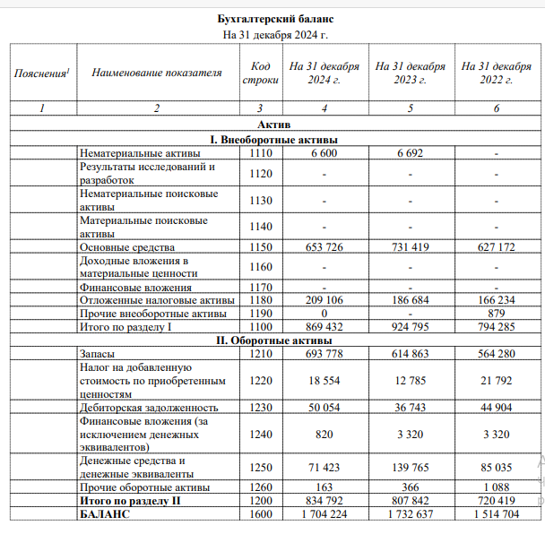
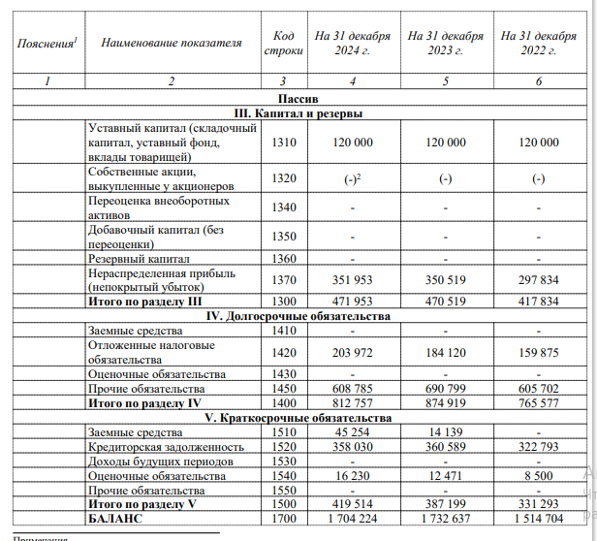

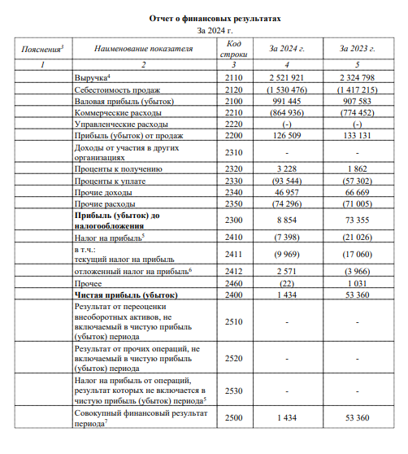

Приложение Б
Бухгалтерский план счетов ООО «ИДЕЯ».

Раздел | Наименование счета | Номер счета
Внеоборотные активы | Основные средства | 01
Внеоборотные активы | Амортизация основных средств | 02
Внеоборотные активы | Нематериальные активы | 04
Внеоборотные активы | Амортизация нематериальных активов | 05
Внеоборотные активы | Вложения во внеоборотные активы | 08
Производственные запасы | Материалы | 10
Готовая продукция и товары | Товары | 41
Готовая продукция и товары | Торговая наценка | 42
Денежные средства | Касса | 50
Денежные средства | Расчетные счета | 51
Денежные средства | Финансовые вложения | 58
Расчеты | Расчеты с поставщиками и подрядчиками | 60
Расчеты | Расчеты по кредитам и займам | 66
Расчеты | Расчеты по налогам и сборам | 68
Расчеты | Расчеты по социальному страхованию и обеспечению | 69
Расчеты | Расчеты с персоналом по оплате труда | 70
Расчеты | Расчеты с разными дебиторами и кредиторами | 76
Капитал | Уставный капитал | 80
Капитал | Нераспределенная прибыль (непокрытый убыток) | 84
Финансовые результаты | Прибыли и убытки | 99

